FUNDAMENTAL II

A GUERRA DOS SEIS DIAS
50 anos de um conflito ainda presente

Disciplinas/Áreas do Conhecimento:
História/Geopolítica/Geografia

Competência(s) / Objetivo(s) de Aprendizagem:
. Compreender o contexto histórico, político, econômico, cultural e social da Guerra dos Seis Dias.
. Compreender a Guerra dos Seis Dias como um dos marcos do conflito árabe-israelense.
. Compreender as causas e os diferentes discursos dos países envolvidos.
. Compreender os motivos e impasses para a resolução do conflito israelo-palestino.
. Refletir sobre mediações e encaminhamentos possíveis para o processo de paz.

Conteúdos:
. A(s) origem(ns) do conflito árabe-israelense: linha do tempo.
. A criação do Estado de Israel em 1948.
. As causas e os discursos para a eclosão da Guerra dos Seis Dias.
. Um passado ainda presente: o conflito israelo-palestino.

Palavras Chave:
- Guerra dos Seis Dias; Estado de Israel; Palestina; Pan-arabismo; Gamal Abdel Nasser; Cisjordânia; Colinas de Golã; Estreito de Tiran; Península do Sinai; Faixa de Gaza.

Para Organizar o seu Trabalho e Saber Mais:

- OREN, Michael B. Seis dias de guerra: Junho de 1967 e a formação do moderno Oriente Médio. Rio de Janeiro: Bertrand Brasil, 2004.

- “O Conflito Israel-Palestina: Origens, desdobramentos e tentativas de resolução” – Cursos USP: Curso de pós-graduação [Primeiro semestre de 2015] – Professor: Peter Robert Demant está disponível em:
https://www.youtube.com/playlist?list=PLxI8Can9yAHf32WxDfadMN5jh-BzDWX-9

- Guerra dos Seis Dias – Mundo Educação – publicado por Cláudio Fernandes
http://historiadomundo.uol.com.br/idade-contemporanea/guerra-dos-seis-dias.htm

- Vídeo “Guerra dos Seis Dias – Nerdologia - 242” está disponível em:
https://www.youtube.com/watch?v=ptTZKSpZn14

- Cronologia do conflito entre israelenses e palestinos – Folha Online - 15/03/2007 - 16h06:
http://www1.folha.uol.com.br/folha/mundo/ult94u105498.shtml

- Modelo de linha do tempo “Os conflitos árabes israelenses” está disponível em:
https://pt.slideshare.net/Yan93/linha-do-tempo-conflitos-arabeisraelenses

- Documentário “Promessas de um novo mundo” – Direção: B.Z. Goldberg – 2001 - está disponível em:
https://www.youtube.com/watch?v=2yDP3FWGI5E

- Mapa “Território da Palestina”:
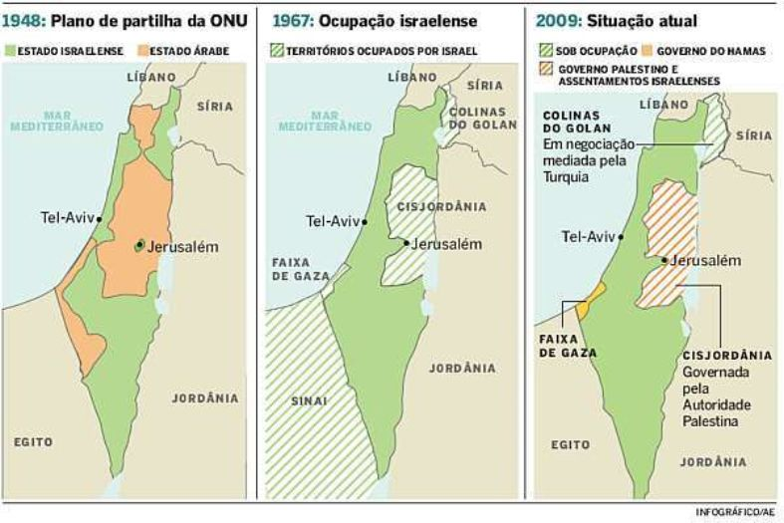

Disponível em: http://1.bp.blogspot.com/-GnY4Fqdcb9I/URQ9_qD6UNI/AAAAAAAABWM/lXDyKGUT2Go/s1600/Mapa+Palestina.jpg

- “Principais obstáculos para o acordo de paz”:
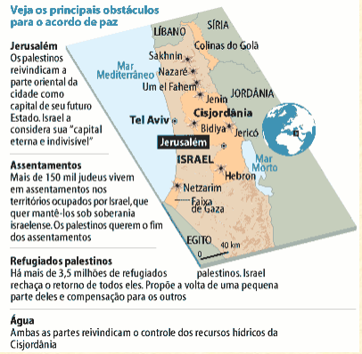

Disponível em: http://israelensesepalestinos.blogspot.com.br/

- Organização das Nações Unidas (ONU) – “Conselho de Segurança” – está disponível em:
https://nacoesunidas.org/conheca/como-funciona/#verticalTab4

- Filme Promessas para um novo mundo, disponível em https://www.youtube.com/watch?v=2yDP3FWGI5E
- Sinopse do filme http://www.adorocinema.com/filmes/filme-43214/
- Crítica ao filme “A mudança vem de baixo: lições de 'Promessas de um novo mundo'”- Marcelo Gruman – Carta Maior: Documentário retrata as opiniões de crianças palestinas e israelenses sobre os conflitos entre os dois povos e como se formam os discursos de ódio. Disponível em: http://www.cartamaior.com.br/?/Editoria/Cultura/A-mudanca-vem-de-baixo-licoes-de-u21CPromessas-de-um-novo-mundo-u21D/39/31895
Proposta de Trabalho:

Antes de iniciar as atividades consulte os links indicados na área Para Organizar o seu Trabalho e Saber Mais:

1ª Etapa – Procedimentos de Leitura e de Pesquisa
Primeiramente, peça aos alunos que leiam individualmente ou em duplas o texto Guerra dos Seis Dias [link 3], grifando as informações ou conceitos que eles julgam importantes, orientando-os a pesquisar palavras, fatos ou acontecimentos desconhecidos em dicionários ou na internet. Enfatize a necessidade de se pesquisar com mais detalhes o evento da criação do Estado de Israel, sancionada em 1948 pela Organização das Nações Unidas (ONU).

Em um segundo momento, divida-os em grupos de quatro ou cinco e solicite que leiam o texto Cronologia do conflito entre israelenses e palestinos [link 5]. Peça que grifem as informações que mais despertou a curiosidade ou atenção por parte do grupo. Em seguida, oriente-os para que preencham uma linha do tempo, cujo título é Os conflitos árabes israelenses [link 6]. Dessa forma, possibilita-se uma leitura mais completa do conflito de 1967, já que permite uma análise processual dos conflitos árabes israelenses, encarando-os como um processo histórico de longa duração. A Guerra dos Seis de 1967, desse modo, é apenas mais um capítulo do longo filme dos conflitos entre árabes e israelenses, estes, que por sua vez, estão longe de uma resolução e/ou acordos de paz.

2ª Etapa – Elaboração de uma Linha do Tempo (Painel Coletivo)
Depois das leituras e da elaboração das linhas do tempo, proponha uma construção coletiva da cronologia dos conflitos árabes israelenses. À medida que os grupos vão intervindo e colaborando com a construção dessa linha do tempo, explique os eventos e os conflitos, ressaltando a importância de tal fato/acontecimento/conflito para o conjunto do processo. Além disso, fomente o surgimento de dúvidas, de possíveis estranhamentos, de curiosidades etc.

Abaixo seguem alguns acontecimentos-chaves para uma compreensão mais global dos conflitos árabes israelenses:
- 1914: fim do império otomano;
- 1920-1948: mandato britânico;
- 1948: criação do Estado de Israel e a perda de território por parte dos palestinos;
- 1967: Guerra dos Seis Dias;
- Anos 90: processo de paz e seu fracasso em Camp David nos anos 2000.

Essa cronologia poderá ser realizada em uma lousa (computador e projetor) ou em um painel de papel craft ou mesmo em uma lousa convencional. No caso desta última, assim que finalizada a cronologia, o registro poderá ser feito através de uma fotografia e, depois, compartilhada com a sala.

Por fim, utilizando o mapa [link 8], explique o processo histórico em torno da configuração territorial do Estado de Israel e do Estado Árabe (1948-2009).

3ª Etapa: Sistematização do Conteúdo – Exibição de Vídeo
Depois de finalizada a cronologia coletiva dos conflitos árabes israelenses e da explicação sobre a configuração territorial, exiba o vídeo a Guerra dos Seis Dias – Nerdologia [link 4]. O vídeo servirá de sistematização do conteúdo e, desse modo, os alunos deverão ser orientados quanto ao registro de informações extras e de possíveis dúvidas, para serem solucionadas à posteriori.

O vídeo tem a preocupação de ressaltar as diferentes narrativas em torno da Guerra dos Seis Dias, mostrando a complexidade da questão quando levantamos as possibilidades de um cessar fogo e/ou acordos de paz. Para além da questão territorial, os conflitos encerram discursos e justificativas religiosas totalizantes, no qual faz parte a anulação do outro para a plenitude do Estado, árabe ou israelense, e da sua religião subjacente, daí a dificuldade de promover o diálogo e encaminhamentos para a resolução do conflito.

4ª Etapa: Levantamento de Argumentos - Exibição do Documentário
Para uma maior compreensão dos discursos religiosos que envolvem os conflitos árabes israelenses, assim como o conflito atual entre Israel e a Palestina, exiba o documentário Promessas de um novo mundo [link 11]. O objetivo é levantar/registrar os argumentos utilizados pelas partes apresentadas no vídeo (judeus não observantes; judeus observantes e árabes palestinos).
SINOPSE: Retrata a história de sete crianças israelenses e palestinas em Jerusalém que, apesar de morarem no mesmo lugar vivem em mundos completamente distintos, separados por diferenças religiosas. Com idades entre 8 e 13 anos, raramente elas falam por si mesmas e estão isoladas pelo medo. Neste filme, suas histórias oferecem uma nova e emocionante perspectiva sobre o conflito no Oriente Médio. [link 12].
CRÍTICA: “A mudança vem de baixo: lições de 'Promessas de um novo mundo'”- Marcelo Gruman – Carta Maior: Documentário retrata as opiniões de crianças palestinas e israelenses sobre os conflitos entre os dois povos e como se formam os discursos de ódio [link 13].
Para ajudar no registro dos alunos, segue abaixo um modelo de tabela:
CONFLITO ISRAEL X PALESTINA - DISCURSOS e ARGUMENTOS

JUDEUS NÃO OBSERVANTES  (meninos israelenses) | JUDEUS OBSERVANTES  (menino de Jerusalém e do assentamento) | ÁRABES PALESTINOS  (meninos(as) dos campos de refugiados e menino de Jerusalém)

Esta etapa do trabalho é de fundamental importância para compreendermos os argumentos que sustentam o não-diálogo por ambas as partes, um obstáculo para as negociações de paz. O filme, por sua vez, mostra-nos que ao se colocar no lugar do outro, através do encontro, do diálogo, da escuta – um verdadeiro processo de alteridade -, é possível ter uma relação mais respeitosa e tolerante.

Esse levantamento de argumentos é importante para a próxima etapa do trabalho, pois é a partir destes e dos elementos anteriormente estudados, que se proporá soluções para o conflito, em uma simulação de reunião do Conselho de Segurança da ONU.

5ª Etapa: Produto - Simulação do Conselho de Segurança da ONU

Depois de realizada a etapa do registro dos discursos, das narrativas e argumentos utilizados pelos israelenses e árabes, apresente aos alunos o mapa [9], evidenciando os problemas colocados ao presente quanto aos acordos de paz na região. Depois apresente o site da Organização das Nações Unidas (Brasil) – ONUBR [10], especificadamente a parte explicativa sobre o Conselho de Segurança da ONU, retomando o histórico de formação do Estado de Israel em 1948, assim como as consequências desse ato.

A partir da explicação e discussão sobre os objetivos do Conselho de Segurança, escolha dois alunos para serem representantes/mediadores da reunião e divida o restante da sala em cinco grupos. O objetivo é simular uma reunião do conselho, cujo tema a ser debatido é “Propostas para a resolução do conflito entre Israel e Palestina”. O caráter da atividade requer uma postura mais reflexiva e ativa, pois para além de uma análise mais detalhada do conflito, objetiva-se a formulação de proposições para a efetivação da paz.

Dessa forma, a sala dividida em cinco grupos representará, respectivamente, os países membros permanentes: Estados Unidos, França, Grã-Bretanha, Rússia e China. Para fins didáticos, não representaremos os outros 10 países não-permanentes.

Os grupos divididos, oriente os alunos a eleger dentro de cada grupo, um representante do país membro em questão, pois será ele ou ela quem ocupará a cadeira do conselho. Desse modo, o trabalho em grupo com divisões de tarefas será fundamental, para não sobrecarregar o representante e/ou alijar os demais dos processos de decisórios e, principalmente, dos estudos. Estes alunos poderão ajudar no registro das discussões com a finalidade de completar a ata final da reunião.

CONSELHO DE SEGURANÇA DA ONU – MEMBROS PERMANENTES

ESTADOS UNIDOS | FRANÇA | GRÃ-BRETANHA | RÚSSIA | CHINA
GRUPO I | GRUPO II | GRUPO III | GRUPO IV | GRUPO V
Representante: | Representante: | Representante: | Representante: | Representante:
Propostas e Argumentos: | Propostas e Argumentos: | Propostas e Argumentos: | Propostas e Argumentos: | Propostas e Argumentos:

ATA DA REUNIÃO - MODELO

LOCAL, DIA e HORA (INÍCIO e TÉRMINO):

PAÍSES MEMBROS E REPRESENTANTES:

MESA (MEDIADORES):

Os alunos que vão organizar a reunião e mediar conflitos, caso estes apareçam, assim como registrar as propostas a serem votadas.

PAUTA: PROPOSTAS PARA A RESOLUÇÃO DO CONFLITO ENTRE ISRAEL E PALESTINA

PROPOSTAS:

Todas elas, com a preocupação de sinalizar o país membro que fez a proposta.

ENCAMINHAMENTOS (PROPOSTAS ADOTADAS – CONSENSO):

Anotar as propostas que foram escolhidas democraticamente através do processo de votação.

Essa atividade poderá ser aberta à toda comunidade escolar, já que propõe uma reflexão de um conflito atual. De outro lado, exige uma postura mais comprometida dos alunos participantes quanto à temática a ser discutida.

Plano de aula: Professora Priscilla de Mendonça Schmidt

